Action焊接指南

初衷

本文是为了让每一届喜欢焊接并接手这项工作的队员懂得怎么去学好焊接和提升焊接水平。同时希望懂焊接的队员能够去关注一下两个方面的东西，一个是钎焊，一个是激光焊。这两项技术都是可以大幅度提升实验室焊接精度的。实验室焊接最后要达到的水平是自动化焊接，如此一来，焊缝、焊接精度都是在掌握范围内，可进行强度校核、分析优化，让设计更合理。

焊接简介（可不看）

简单来说，焊接就是通过熔化金属，达到联接作用的工艺。更通俗一点，就是用焊丝将两根型材连接到一起。这里提到的型材，专业的讲叫做母体，焊丝则叫焊料。焊接有很多种，但实验室用到的只有氩弧焊和锡的钎焊。钎焊简单来说就是实验室的焊锡这一类技术，不融化母体只融化焊料达到联接效果。而焊锡强度太低，且无法焊接铝。铝、钢的钎焊强度足够，但实现难度大。当钎焊技术有所突破，能够简易实现的话，实验室的焊接精度能上一个很大的档次。顺带提一下激光焊。激光焊是利用激光熔化金属，他能量集中，不会产生过多的累积应力，从而保证了焊接后工件的精度，是一个很理想的焊接工艺。

氩弧焊科学点的介绍自行百度。简单来说，氩弧焊是通过焊枪的钨丝，与导电体存在一定距离，产生尖端放电，通过氩气保护，输出稳定电弧产生高温融化金属，完成焊接。

焊接设备

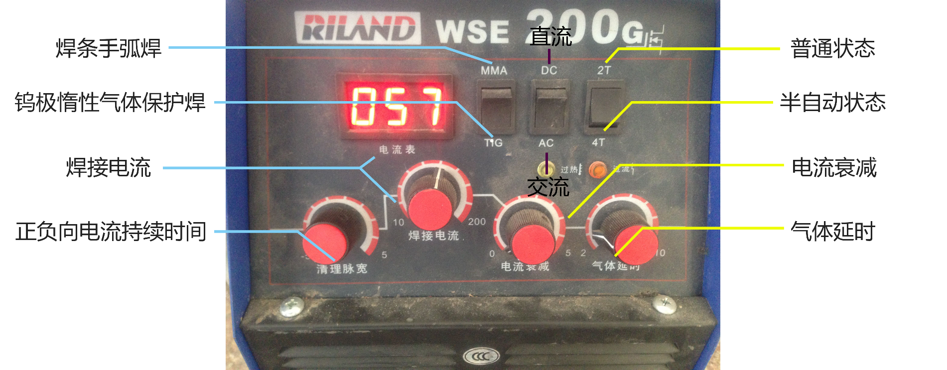实验室的钎焊我就不上图了，我这里放上氩弧焊机的照片，顺便介绍一下各个按钮的作用。

焊机的按钮如上图所示。首先是焊接模式的选择，分别是MMA焊条手弧焊和TIG钨极惰性气体保护焊，实验室只有TIG这一模式可以使用。

DC、AC表示直流、交流，直流用来焊钢，交流用于焊铝。这里科普一下，直流完全靠的是电弧引起的高温进行焊接，交流则是通过电流换向产生阴极破坏，破坏金属表面的氧化膜，达到融化金属。如果用交流焊钢，能直接焊穿。

状态选择有两种，2T普通状态和4T半自动状态。2T就是按下焊枪的按钮放电，松开就停止；4T则是按一下放开，焊枪一直放电，再按一下放开，焊枪停止放电。2T比较适合实验室的焊接方式，因为实验室焊接长度都比较短；4T比较适合长距离的焊接。

焊接电流方面，焊钢大约9至20A，初学者建议9-15A左右去焊，越大电流金属融化越快，相应的技术要求也越高。焊铝35-60A，初学者35-45A即可。达克罗处理过的铝材可调至90A左右进行焊接，或者去除焊接位置的达克罗处理层。焊接电流的大小影响的是材料的热累积，在下文中会详细讲解，这里简单提一下，越大电流，焊接效果越好。

清理脉宽只在交流焊的时候有用，他调节的是正负向电流持续时间。前面有讲过，交流电会产生阴极破坏，破坏金属的氧化膜。所以，这个清理脉宽你调的越大，表示负向导通越长，对氧化膜的破坏越大，金属融化不深，但面积广。调小的话融化深，面积小。实验室的焊机调节幅度是-5到+5。我建议初学者调0，学深了根据情况进行调节，比如3mm厚铝板调到-2，加大焊点深度，得到较好的焊接强度。薄铝板调到1，焊点面积增大，不焊穿，强度也足。

电流衰减，顾名思义，就是调节电流的衰减周期，只有在使用焊条时才需要调节他。实验室只用TIG焊接，电流衰减建议调0。

气体延时，是调节在停止焊接后输送氩气的持续时间。调的越大，能更好的对焊点进行冷却，同时焊点高温时与其他气体反应，导致焊点粗糙，光泽不好。同时保护高温钨极不被氧化，延长使用寿命。建议气体延时调大，同时养成焊完后不立马移开焊枪的好习惯。如果焊完就移开焊枪，会造成氩气的浪费，和焊点的不精良。

焊接理念

焊接大致分三个阶段：1.会焊，焊缝清洁。2.懂得精焊，知道什么样的焊缝强度大。3.会考虑焊接产生的累积应力对精度的影响，优化焊接顺序。

什么样的焊缝才是标准的？这里推荐去看下这篇文章，讲的很清楚。（可以不看）

http://wenku.baidu.com/link?url=WFLugEAjK9F-QVMO_tswahQq9PDZvVsbG_JYLywuzn32O6vjoRr3fAM5rPx5pgiK82T3oHJsV06-zmSl8pri7Fa2c433-SwGzD4CloSoJDu

焊接常识

这一方面，我介绍一下焊接要知道的几个常识。首先是调节的输出电流影响的是钨极的热累积。越大电流，钨极热累积越小，使用寿命越长。同时输出电流越大，形成熔池越快。熔池的出现必定带来是的累积应力，原理是形成的熔池相当于塑形形变，而周围未融化的金属会对融化的金属产生挤压应力或者拉应力，随着熔池冷却再次形成固态金属，之前产生的应力就会残留，形成累积应力。所以技术越好，电流就可以调大一点，焊快一点，可以减少累积应力，小幅度提升焊接精度。

钨极与型材之间的距离决定了放电电流的大小，越接近，产生电流越接近焊机电流输出，稍微有点远的话，很难形成熔池，同时焊枪还在放电，会对型材进行加热，局部受热带来的是型材的变形，影响焊接精度。所以要尽量保证正常的熔池形成，不进行多余的加热。钨极伸出长度可以根据这个原理进行调节。一般平焊露出一点，直角焊伸出较多。

钢形成的熔池快，而且是很明显的液态状，有点像水，具有很强的流动性，焊钢很多时候可以不需要上焊丝。铝的熔池因为需要先进行破坏表面氧化膜，形成熔池速度会较慢。他形成的熔池流动性相对较差，有点像银水，容易形成一个圆块。当铝形成熔池后，需要上焊丝，以形成焊缝。

形成熔池后，需要利用氩气对熔池进行引导，当要进行焊接的两根型材都形成了熔池，并用氩气引到一起，对钢来说已经是焊接成功了，对于铝则是已经成功了一半。氩气瓶的输出压一般调为5左右。太大气流过于急促，会把焊点吹偏，太小保护效果不好。

焊接最坏的情况就是焊漏焊穿，别急，除非整个型材都被你焊没了，不然都能补回来，缺点是很丑，同时受热时间变长，精度受到影响。

进给焊丝时，焊丝别离火焰太近，不然会融化附着在金属表面，影响焊接效果。因为氩气的原因，在形成熔池后进给焊丝会形成一个圆形斜坡，建议焊枪的角度要足以在斜坡下部分形成熔池，同时融化斜坡下部分前面的金属，再进给焊丝，如此反复，可以形成鱼鳞焊的效果，这个文字说明比较费劲，希望你能多实践发现适合你的焊接方式。

焊接技巧

接下来结合实验室会用到的几种焊接情况，进行技巧介绍。

不管长缝短缝，第一步是将起点与终点进行点焊联接，可以小幅度提升焊接精度。如果实在不能进行起点与终点的点焊，可以放弃这一步。

1.面与面平焊

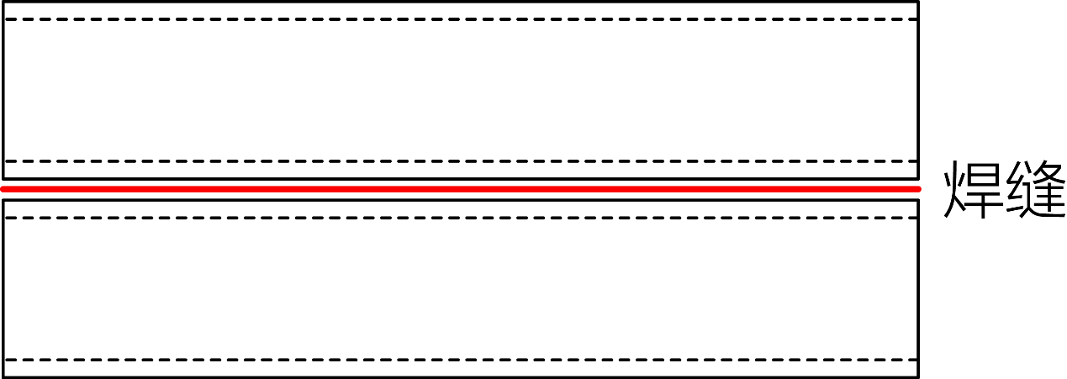

上面给出的示意图是10*10*1的型材，下面的示意图除非特别说明，不然都是这样的型材。像焊这种缝，先对一边进行加热，形成熔池，接着对另一边进行加热，同时保持对刚形成的熔池加热，发现另一边也形成熔池，这时候将熔池引到一起，进给焊丝，即能焊上。步骤示意图如下,图中的焊枪位置、角度不是随意放的，请仔细看清楚，并想明白为什么焊枪的位置在这。

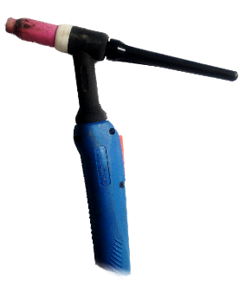

1



2



2.面与面直角焊

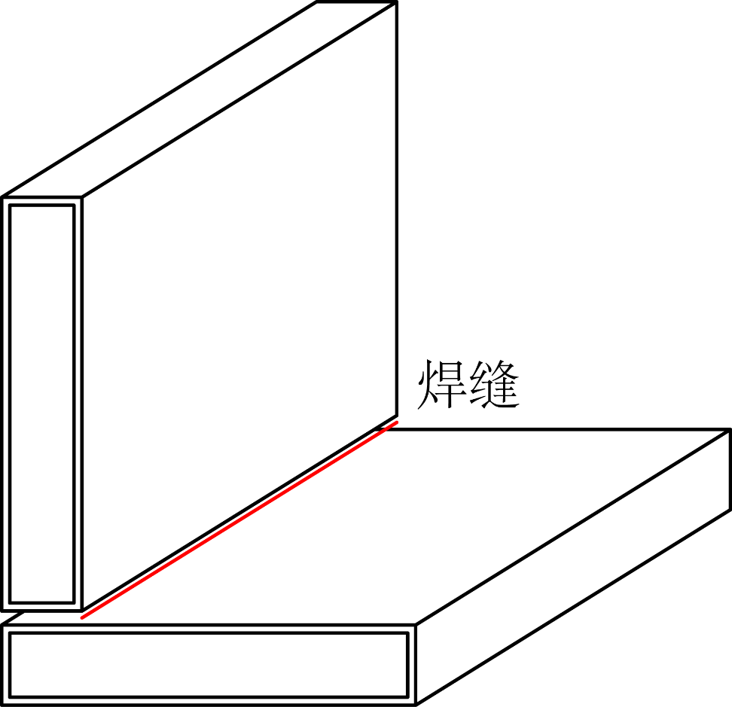

如上图所示，采用10*50*1铝型材进行示意。直角接缝的焊接要注意将钨极伸出长度加大，让钨极与型材的间距保持在较近的距离。第一步也是对一边进行加热，但要注意，加热的位置要尽量靠近图中的红色接缝，这样的好处是焊缝不会过大，同时能保证焊点没有浮空的部分。如果出现浮空的焊点，浮空的部分会应力集中，焊缝很容易裂开，会大大减少焊缝的寿命。在一边形成熔池后，接下来方法与平焊差不多，同时焊枪需要一定幅度的上下摆动，保证两边熔池的持续形成。示意图如下。

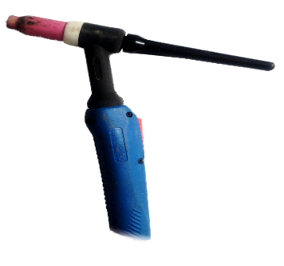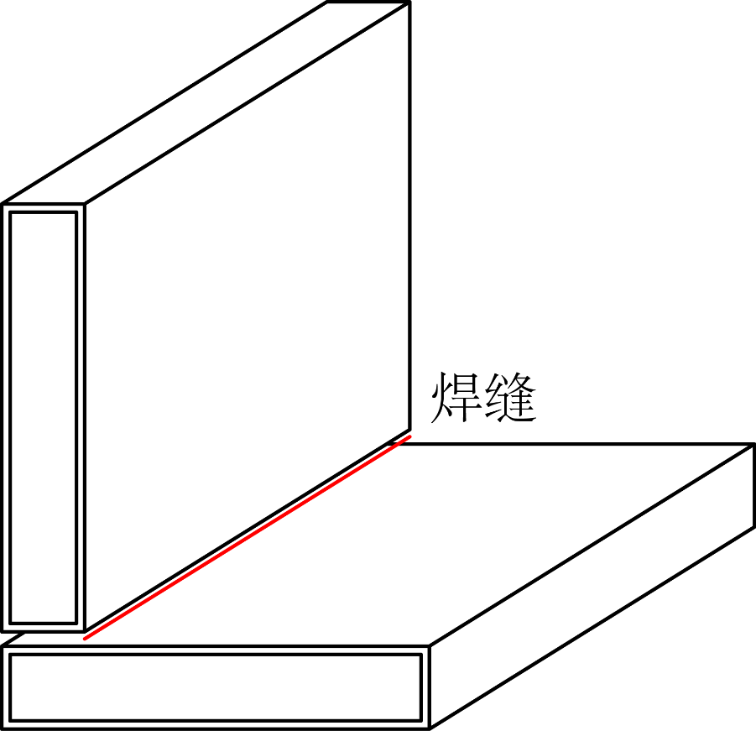

1



2

3.边与面焊接

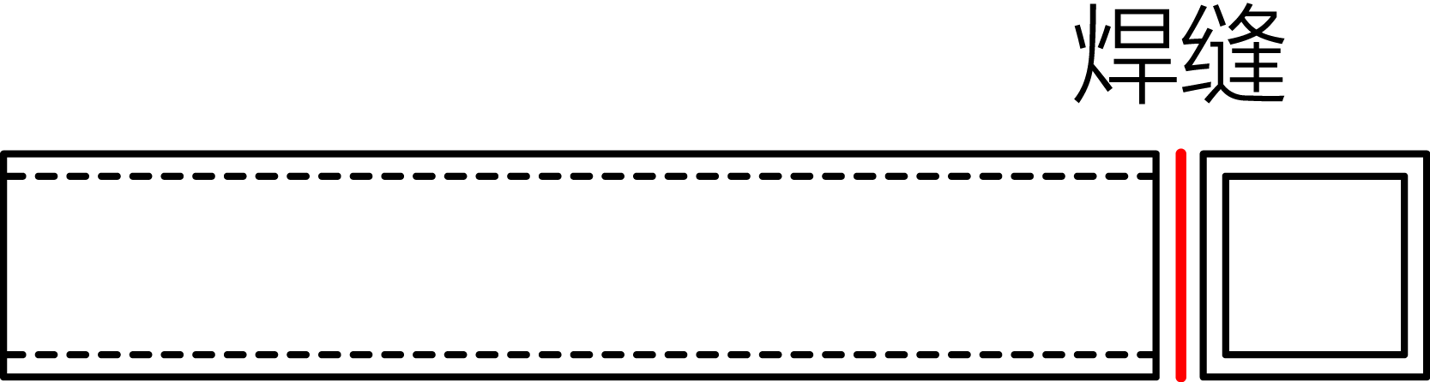

这种焊缝是相对容易进行焊接的一种。焊接时，同时对边和面进行加热，并且边距焊枪火焰的距离要小于面与焊枪火焰的距离，简单来讲，以上图为例，就是焊枪方向朝左←。焊接时，产生熔池并根据材料决定是否上焊丝，难度不大不再赘述。示意图如下。



1



2

4.边与边的焊接

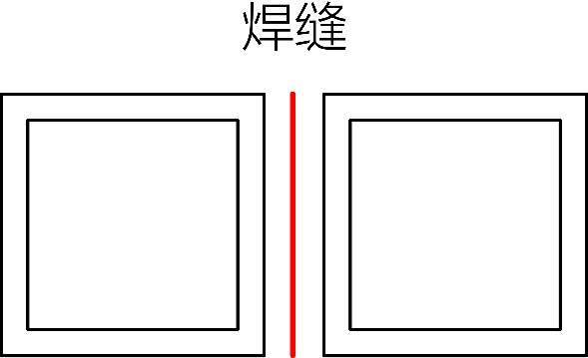

这种焊缝的难点主要在于焊缝太薄。建议使用连续点焊。就是焊上一个点就停一下。接着在进行下一个焊点的焊接。如果手速够，可以直接一条龙焊过去。手法上与面与面平焊差不多，这里不再赘述。示意图略。

总结

焊接需要一定的实践，才能懂得怎么焊，切莫纸上谈兵。我讲的方法不一定适合你，你可以有自己的焊接方法。实验室看中的是效果，只要你能焊好，其他都无所谓。之前有提到焊接要考虑累积应力的问题，这方面我推荐你看这篇资料：《怎样防止焊接应力与变形》，里面讲的很清楚。至于提升焊接水平，如果你有这方面的想法的话，推荐你仔细看下焊机设备和焊接焊接常识这两部分，应该对你的焊接会有所提升。如果你是初学者，建议你仔细看下焊接常识与焊接技巧，同时结合实践，我想学会焊接应该不难。

这些关于焊接的知识都是我大三的时候学习的，现在已经大四快进入下学期，可能有很多部分讲解有误，希望下一届接受焊接的队员能够改正过来。同时也希望每一届都能总结一些比较实用的焊接技巧与知识，加入这篇文章，让实验室的焊接精度能上升一个大台阶。

如有雷同，纯属抄袭。

作者：郑志刚

（希望每届接手的都能改进这篇文章，然后留下你的名字）